人脸属性转换进展概述

西安电子科技大学 邓成 魏坤

一、 引言
近年来，大数据和计算机技术飞速发展，一些新型的技术应运而生。其中，人脸属性转换因其广泛的应用性而引发了持续关注。人脸图像属于较为精细的图像，其中包含着多种属性，比如头发颜色、眼镜、年龄、性别等等。如图1所示，人脸属性转换，属于图像合成的范畴，其希望在仅输入一张人脸图像的情况下，完成各种属性的转换，这无疑是一个巨大的挑战。面对海量数据中各种复杂的背景、表情和姿势，以及不配对的人脸图像，如何在转变属性的同时生成逼真的人脸图像，是一项非常重要并且具有挑战性的课题。
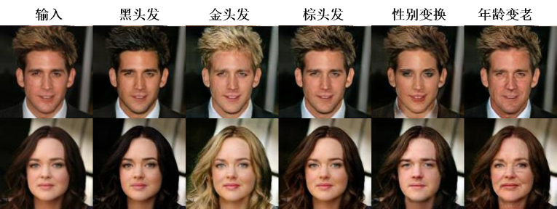
早期的图像合成（Image Synthesis）任务是基于卷积神经网络（Convolutional Neural Network, CNN）来完成的，生成的图像虽然有一些效果，但是太不真实。随着生成对抗网络（Generative Adversarial Networks, GANs）[1] 的提出，越来越多的图像合成任务使用GANs 来完成。训练过程中，生成器和判别器不断对抗，使生成器生成的图像更加逼近真实图像数据的分布，从而使生成的图像更加真实，极大地提高了生成图像的视觉质量。短短几年之内，GANs演化出一系列变种[2][3]，让GANs的训练更加稳定且能够应用于各种复杂的任务。与此同时，基于GANs 的人脸属性转换方法也飞速发展，能够生成更加逼真的人脸，告别了以往方法中生成的鬼脸与伪影。
众所周知，大量且优质的数据是深度学习能够快速发展的前提条件。然而对于人脸属性转换而言，我们很难收集到大量的关于同一个人所有属性的图像，不仅需要大量的时间成本和人力成本，而且还有一些属性的照片收集起来并不现实，比如性别以及年龄等，这在研究初期严重限制了人脸属性转换的发展。随着 Cycle Generative Adversarial Networks（Cycle-GAN）[4] 的提出，为不配对数据的图像合成提供了新的方向，也为人脸属性转换提供了飞速发展的契机。

图1 人脸属性转换

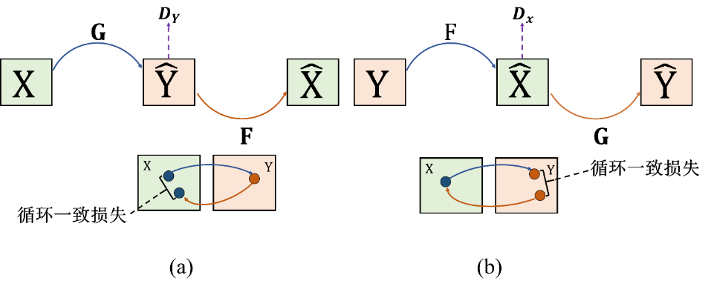
图2 域迁移示意图
对于人脸图像而言，各种属性之间相互纠缠耦合，导致在完成属性转换的同时经常会伴随其他无关属性也随之发生变化，这大大降低了人脸属性转换的有效性。为了解决这一问题，有以下两种途径：（1）通过人脸的解耦特征表示，将需要转换的属性与其他无关转换的属性分离，在转变相关属性的同时能够保证无关属性不变；（2）通过视觉注意力机制。因为与风格转换等任务需要图像全局发生改变不同，人脸图像属性转换通常只需要局部区域发生变化。引入视觉注意力机制能够判断人脸图像中哪些区域是需要改变的哪些是不需要改变的，这也能在一定程度上保证无关属性不发生变化。
二、 人脸属性转换现状
1. 不配对人脸属性转换
对于同一个人，我们很难集齐（她）包含所有属性的照片，这不仅需要耗费大量的人力物力，而且有的属性图像是无法获得的，这极大的高了人脸属性转换的难度。随着Cycle-GAN, Dual GAN [5] 和 Disco GAN [6] 的相继提出，不配对图像翻译得到了有效地解决。
对于人脸属性转换任务而言，输入图像和生成图像分别是两个域，输入图像可以看成是源域，而生成图像属于目标域。成对的图像翻译需要建立源域和目标域之间一一映射关系，而不成对的图像翻译不需要建立训练数据之间一对一的映射，就可以实现源域到目标域的迁移，这大大降低了人脸属性转换任务对于数据集的要求。如图2所示，这种方法通过对源域图像进行两步变换：首先尝试将其映射到目标域，然后返回源域得到二次生成图像，从而消除了在目标域中图像配对的要求。使用生成器将图像再映射到目标域，并且通过生成器与判别器之间的不断对抗，能有效提高图像质量。
除此之外，还设计了循环一致损失。通过计算输入图像和二次生成图像之间像素级的差值，来迫使生成器生成更拟合于目标域的图像，同时致使生成器具有保持人脸细节特征的能力。
2. 多域属性转换
对于多种人脸属性转换任务来说，Cycle-GAN并不是一个很好的选择。如果我们需要学习种人脸属性的相互转换，Cycle-GAN则需要训练次才能完成我们的需求。显而易见，这样只能处理两个域转换的算法并不能我们的需求，既浪费时间且不灵活。在这种情况下，StarGAN [7] 和 Att-GAN [8] 等算法通过结合Cycle-GA和Conditional Generative Adversarial Networks (CGAN) [9] 解决了不配对图像多域属性转换问题。
如图3所示，通过在输入图像上添加目标类标信息来控制目标域，添加方式为将one-hot形式的类标与图像在特征图维度上拼接起来。通过编码器，可以将类标信息编码成和目标域有关的特征来引导图像的转换过程。

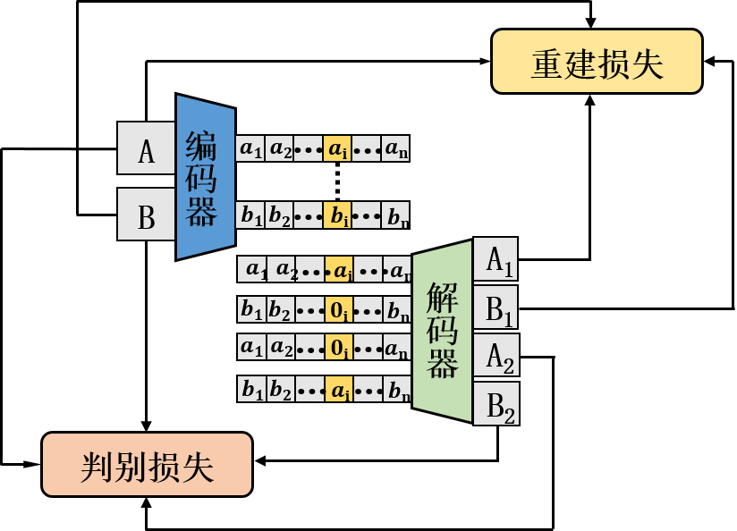
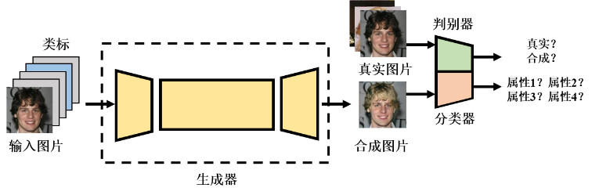
图3 多域属性转换模型

除此之外，在判别器的顶端加了一个多域属性分类器，能够提供属性分类损失，指导生成器生成带有目标属性的人脸图像。在判别器的优化过程中，用真实图像和原始类标信息来训练分类器。在生成器优化的过程中，用合成图像和目标类标信息计算属性分类损失来指导生成器。
为了保证生成器具有保持人脸细节的能力，还会再将合成图像与输入图像的原始类标信息输入到网络中二次生成重建图像，再计算与输入图像的差值来计算重建损失。除此之外，重建损失还能保持人脸的身份信息，避免了属性发生转换导致图像身份信息的丢失。
3. 解耦特征表示
人脸图像包含着多种属性，相互纠缠耦合在一起。在人脸属性转换的时候，经常会导致与转换属性无关的属性发生了变化，这大大影响了属性转换的效果。
为了能够将人脸各种属性解耦，DNA-GAN [10] 和DDAE [11] 相继被提出。如图4所示，通过简单的几层编码器，将输入的人脸图像解耦成头发颜色、眼睛和年龄等一个个特征，每个特征分别被表示成一个特征维度，每个维度的不同取值表示各个特征的取值。这些算法通过改变目标属性特征的取值且保持其他属性特征取值不变来完成属性转换，有效地保证了无关属性稳定不变且使属性转换具有可控性和可解释性。
另外，这种方法还可以同时改变多种属性的取值，使网络可以只需要一步就完成单张图像多种属性的转换，而无需通过多步完成单张图像多种属性的转换，极大地提高了人脸属性转换的可控性和转换效率。
图4 解耦属性转换模型
三、 未来发展方向
随着GAN的提出与发展，基于GAN的人脸属性转换成为计算机视觉领域最为活跃的研究方向之一。本文主要关注基于GAN的人脸属性转换及其相关应用，并分别从不配对人脸转换，多域属性转换以及解耦特征表示进行深入讨论。
目前人脸属性转换已经取得一定的进展，但是由于模型参数巨大、数据集不完全，人脸属性转换依然面临着许多急需解决的问题。因此，我们认为未来发展方向包括快速的人脸属性转换、视频人脸属性转换以及少量图像生成。
（责任编辑：邓成）

参考文献：
- Goodfellow I, Pouget-Abadie J, Mirza M, et al. Generative adversarial nets[C]// Proceedings of Advances in Neural Information Processing Systems. 2014: 2672-2680.
- Arjovsky M, Chintala S, Bottou L. Wasserstein gan[J]. arXiv preprint arXiv:1701.07875, 2017.
- Gulrajani I, Ahmed F, Arjovsky M, et al. Improved training of wasserstein gans[C]// Proceedings of Advances in Neural Information Processing Systems. 2017: 5767-5777.
- Zhu J Y, Park T, Isola P, et al. Unpaired Image-to-Image Translation Using Cycle-Consistent Adversarial Networks[C]// Proceedings of the IEEE Conference on International Conference on Computer Vision. 2017: 2242-2251.
- Yi Z, Hao (Richard) Zhang, Tan P, et al. DualGAN: Unsupervised Dual Learning for Image-to-Image Translation[C]// Proceedings of the IEEE Conference on International Conference on Computer Vision. 2017: 2868-2876.
- Kim T, Cha M, Kim H, et al. Learning to Discover Cross-Domain Relations with Generative Adversarial networks[C] // Proceedings of International Conference on Machine Learning. 2017: 1857-1865.
- Choi Y, Choi M, Kim M, et al. Stargan: Unified generative adversarial networks for multi-domain image-to-image translation[J]. arXiv preprint arXiv:1711.09020, 2017.
- He Z, Zuo W, Kan M, et al. Arbitrary Facial Attribute Editing: Only Change What You Want[J]. arXiv preprint arXiv:1711.10678, 2017.
- Mirza M, Osindero S. Conditional generative adversarial nets[J]. arXiv preprint arXiv:1411.1784, 2014.
- Xiao T, Hong J, Ma J. DNA-GAN: Learning Disentangled Representations from Multi-Attribute Images[J]. arXiv preprint arXiv:1711.05415, 2017.
- Liu Y, Wei F, Shao J, et al. Exploring disentangled feature representation beyond face identification[C]//Proceedings of the IEEE Conference on Computer Vision and Pattern Recognition. 2018: 2080-2089.

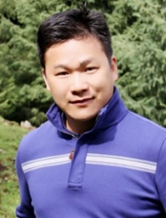
邓成
西安电子科技大学教授，博士生导师。主要研究方向为机器学习，计算机视觉和模式识别。
Email: chdeng@mail.xidian.edu.cn
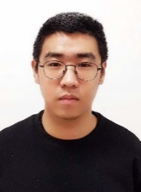
魏坤
西安电子科技大学博士研究生。主要研究方向为机器学习和人脸属性转换。Email: weikunsk@gmail.com

基于选择性蒸馏的自然环境低分辨率人脸识别
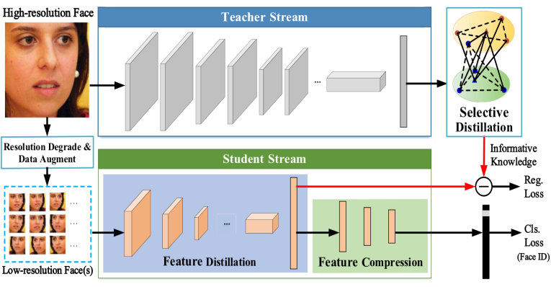
中国科学院信息工程研究所 赵胜伟 葛仕明
深度学习和大数据的出现推动了人脸识别的飞速发展。在知名人脸数据集LFW（Labeled Faces in the Wild）上，现有模型已取得超过99.5%的识别精度。然而，对于诸如视频监控、无人机监控、智能驾驶等自然环境下获取的低分辨率人脸，现有人脸识别模型效果并不理想。这一方面是因为低分辨率人脸存在严重的信息缺失，另一方面是因为自然环境下的人脸与模型训练中的人脸存在巨大的分布差异。此外，这些场景通常需要在计算资源受限（如嵌入式）的情况下达到高速处理的要求，这给自然环境下的低分辨率人脸识别带来了更大的挑战。
图1 选择性蒸馏方法框图
近年来，许多研究人员尝试使用高分辨率人脸知识辅助构建低分辨率人脸识别模型，提出的方法大致可以分为两类：超分辨率方法和嵌入方法。超分辨率方法首先对低分辨率人脸进行超分辨率重建，再对重建后的高分辨率人脸进行识别。由于引入了额外的计算，这类方法的处理速度普遍较慢。嵌入方法将高分辨率人脸和低分辨率人脸映射到同一特征子空间，通过求解一定的约束条件，将高分辨率人脸中的知识迁移到低分辨率人脸中。这类方法成功的一个关键在于：如何有效将从高分辨率人脸中获取的最富信息知识迁移到低分辨率人脸识别模型中？
针对这一问题，我们提出了基于选择性蒸馏的低分辨率人脸识别方法。该方法通过图优化从大量高分辨率人脸知识中选择性地蒸馏出最富信息的知识，再通过教师-学生框架联合多任务训练，将选择后的知识迁移到低分辨率人脸识别模型中，从而进一步提升低分辨率人脸识别的精度。如图1所示，该方法一共有两个流，分别是教师流和学生流。其中教师流以高分辨率人脸为输入，学生流以低分辨率人脸为输入。学生流一方面从选择后的高分辨率人脸知识中模仿学习，另一方面从低分辨率人脸中自我学习。此外，学生流中的特征压缩模块极大地降低了人脸特征的维度，从而加快了大规模人脸检索的速度。
以上工作已发表于国际期刊IEEE TIP2019。
（责任编辑：崔海楠）

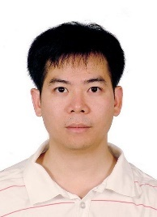
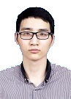
赵胜伟
中国科学院信息工程研究所硕士生，主要研究方向为计算机视觉、深度学习、人工智能安全等。
Email:zhaoshengwei@iie.ac.cn
葛仕明
中国科学院信息工程研究所博士生导师，主要研究方向为计算机视觉、深度学习、人工智能安全等。
Email: geshiming@iie.ac.cn

视觉代表模式稀疏选择与发现
重庆大学 王洪星
模式与规律发现一直是人类认知物理世界的重要途径。发现视觉数据背后潜在的代表模式便显得异常重要。代表模式承载了原始数据的重要信息，却具有相对更小的体量，便于存储、传输、分析、处理和应用，其对视觉数据摘要与检索等问题具有重要意义。
然而，如何选择视觉样例使其尽可能代表原始数据及其结构信息仍然是一个开放性且极具挑战性的问题。中心点聚类是模式发现的代表方法，找到类簇中心点作为代表模式。此类方法通常需要预设代表模式的个数和聚类中心点。因此，为了生成不同数量的代表模式，需要使用者每一次都重新执行聚类算法。近年来，稀疏字典选择被应用于代表模式的选择与发现。此类方法利用稀疏表示原理从数据中选取一组基，最大化其对全体数据的线性重构能力。这组被选中的基被称为数据字典，对应于数据的代表模式。该类方法的一个显著特点是无需预设代表模式的个数，很容易根据使用需要生成不同数量的代表模式。图1展示了该类方法的主要过程：将待处理的各视觉数据（例如图像）描述为特征向量，在特征空间对其进行稀疏重构，对重构结果进行分析得到代表模式，从而完成对视觉数据的整体概要。
研究显示，稀疏字典选择发现的代表模式在特征空间中处于全体数据的凸包上，揭示了数据的最大外延。这一特性也致使其欠缺对数据局部特征空间结构的表达能力，从而难以应对具有复杂特征分布的数据。另外，凸包点极易因噪声扰动而变化，影响了代表模式的稳定性。针对上述问题， 我们提出了几种代表模式稀疏选择方法。
(1) 设计结构化稀疏选择方法，在稀疏条件下考虑样例差异性与局部敏感性，使选出的代表模式能充分表达数据局部结构及多样性分布。
(2) 量化视觉数据的备选先验信息，将其引入稀疏选择模型，从而保证包含重要视觉信息的数据不被漏选，同时避免噪声数据被误选。
(3) 从多视角描述视觉数据的特征，设计多视角稀疏选择方法，实现视觉模式在不同视角下的信息传递与融合，使选出的视觉模式体现多视角的代表性，同时增强代表模式的稳定性。
(4) 我们利用超球面映射，将全体数据重构简化为数据中心重构，提出超球面稀疏选择方法，实现快速鲁棒多样的代表模式选择与发现。
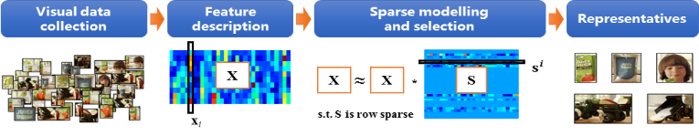
图1 代表模式的稀疏选择过程
该研究相关成果发表在IEEE CVPR、IEEE TIP、Pattern Recognition、IEEE SPL。
（责任编辑：任传贤）


王洪星
CCF计算机视觉专委会委员，重庆大学副教授，博士生导师，主要研究方向为计算机视觉与模式识别。
Email: ihxwang@cqu.edu.cn

